Отчет педагога-психолога Губиной Алены Джадатовны о проведенной работе во время дистанционного обучения
24.04.2020
Коррекционная и развивающая работа:
Родителям детей подготовительных групп согласно КТП, предложено занятие по подготовки детей к школьному обучению.
Тема занятия: «Хвосты»
Задачи:
- Развитие эмоциональной сферы детей.
- Развитие внимания, мышления
- Развитие мелкой мускулатуры руки.
- Развитие произвольности психических процессов
- Задание: Прочесть сказку «Хвосты», ответить на вопросы по содержанию.
2 Задание: Упражнение «Мальчики и девочки»
3 Задание: Упражнение «Дорисуй-ка»
4 Задание: Упражнение «Домики»
5 Задание: Упражнение «Графический диктант»
В образовательной деятельности приняли участие: 7 детей

Работы детей:
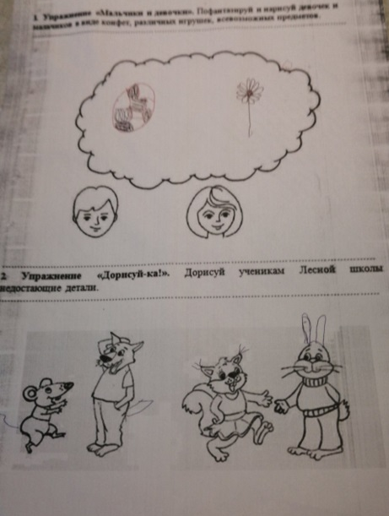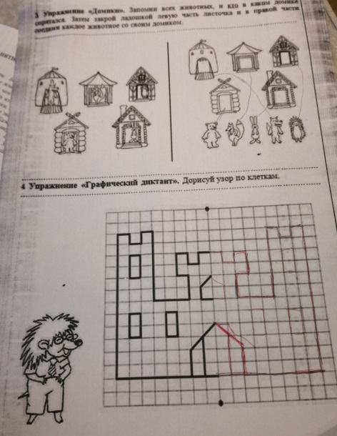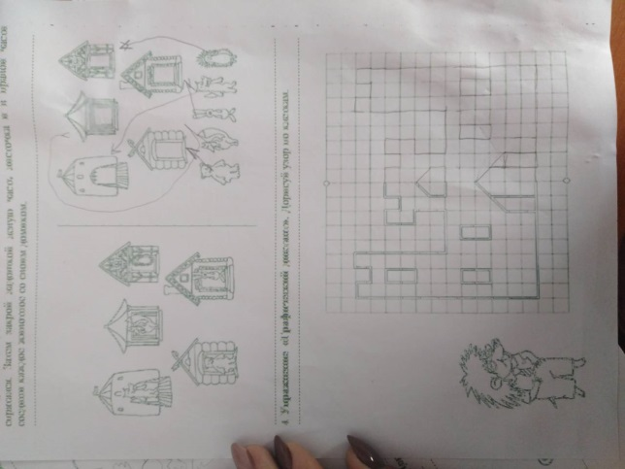
Родители высылали аудиосообщения и видео, где дети размышляли по содержанию сказки.
Отзывы родителей:

